MATEMATIKAK

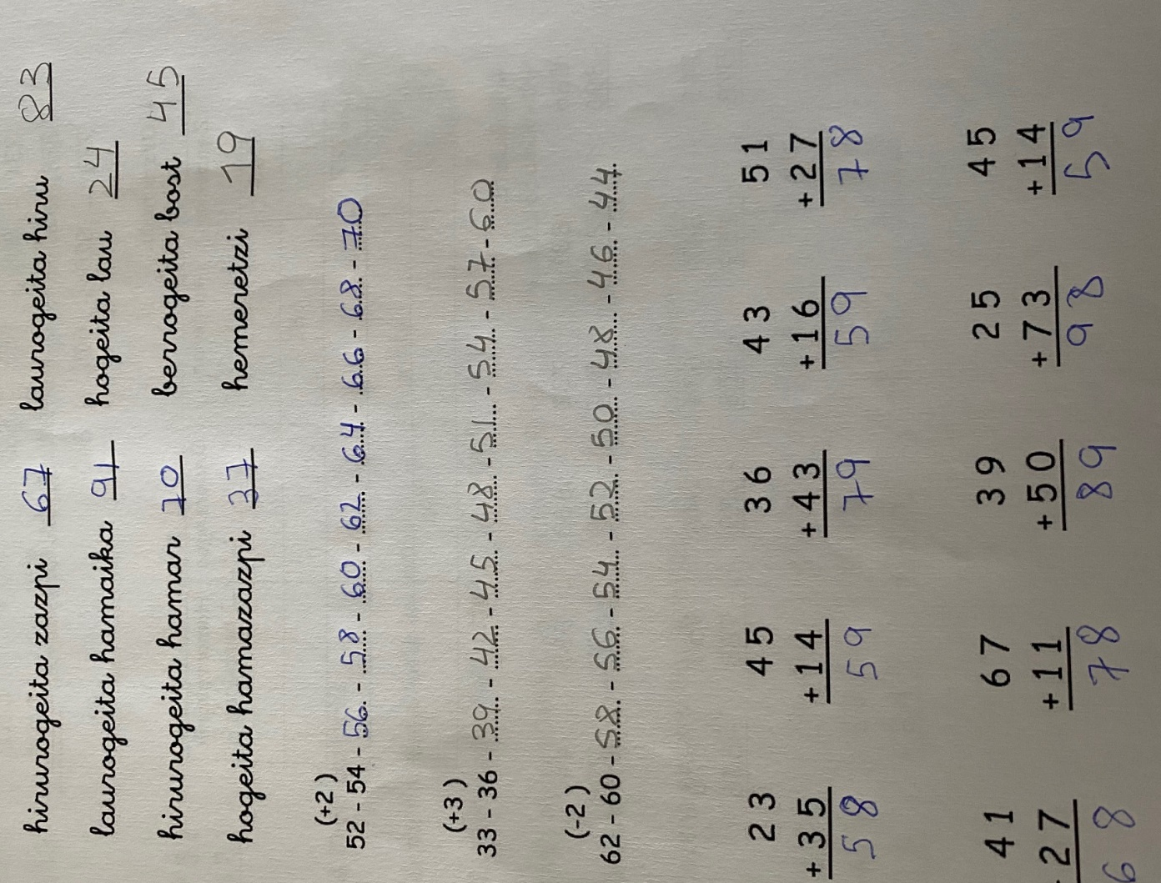

Gizarte
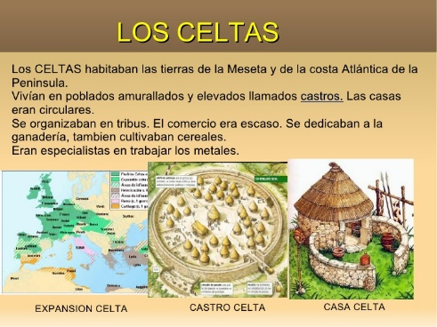
Nola deitzen ziren zelten herrixkak? CASTRO DEITZEN ZIREN
Zelan antolatzen ziren? TRIBUETAN ANTOLATZEN ZIREN
Zertan aritzen ziren? ZEREALAK LANDATU ETA ABELTZANTZA
Zer lantzen zuten?METALAK LANTZEN ZITUZTEN
EUSKERA
